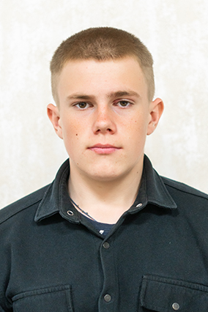
Возраст: 15 лет
Цвет глаз: серый
Цвет волос: светло-русые
Характер: Доброжелательный, отзывчивый, исполнительный, легко находит контакт со сверстниками и взрослыми. Антон готов помочь в трудную минуту, ответственно относится к выполнению поручений. В свободное время Антон любит смотреть развлекательные и музыкальные программы, художественные фильмы.
Возможные формы устройства: Опека, Попечительство
Группа здоровья: 1-ая группа здоровья
Братья или сёстры: есть брат

